
POINTERS
Definition eines Pointers:

Adressoperatoren «&»:
Derefeenzierungsoperator «*»:
Null-Pointer:
Pointer-Arithmetik:
STRUCT
Definition eines Structs:
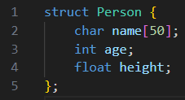
Initialisierung eines Structs:
Zugriff auf Struct-Mitglieder:
POINTERS AUF STRUCT
Copy Link → https://github.com/andrinruegg/Home-Office-MDA/blob/main/Pointers_auf_Struct.mp4

